ỦY BAN NHÂN DÂN THÀNH PHỐ HÀ NỘI
CỘNG HÒA XÃ HỘI CHỦ NGHĨA VIỆT NAM
Độc lập - Tự do - Hạnh phúc

Số: 11
/2026/QĐ-UBND
Hà Nội, ngày 19 tháng 01 năm 2026

QUYẾT ĐỊNH
Ban hành quy định về quản lý đào tạo, bồi dưỡng cán bộ, công chức,
viên chức và đối tượng khác thành phố Hà Nội

Căn cứ Luật Tổ chức chính quyền địa phương số 72/2025/QH15; Căn cứ Luật Cán bộ, công chức số 80/2025/QH15;
Căn cứ Luật Viên chức số 58/2010/QH12 được sửa đổi, bổ sung bởi Luật Cán bộ, công chức và Luật Viên chức số 52/2019/QH14;
Căn cứ Luật Thủ đô số 39/2024/QH15;
Căn cứ Nghị định số 101/2017/NĐ-CP ngày 01 tháng 9 năm 2017 của Chính phủ về đào tạo, bồi dưỡng cán bộ, công chức, viên chức (được sửa đổi, bổ sung tại Nghị định số 89/2021/NĐ-CP ngày 18 tháng 10 năm 2021 của Chính phủ);
Căn cứ Nghị định số 86/2021/NĐ-CP ngày 25 tháng 9 năm 2021 của Chính phủ quy định về việc công dân Việt Nam ra nước ngoài học tập, giảng dạy, nghiên cứu khoa học và trao đổi học thuật;
Căn cứ Nghị định số 170/2025/NĐ-CP ngày 30 tháng 6 năm 2025 của Chính phủ quy định về tuyển dụng, sử dụng và quản lý công chức;
Căn cứ Nghị định số 171/2025/NĐ-CP ngày 30 tháng 6 năm 2025 của Chính phủ quy định về đào tạo, bồi dưỡng công chức;
Theo đề nghị của Giám đốc Sở Nội vụ tại Tờ trình số 7806/TTr-SNV ngày 24/12/2025 về việc ban hành quy định về quản lý đào tạo, bồi dưỡng cán bộ, công chức, viên chức và đối tượng khác thành phố Hà Nội;
Ủy ban nhân dân thành phố Hà Nội ban hành Quyết định về việc ban hành quy định về quản lý đào tạo, bồi dưỡng cán bộ, công chức, viên chức và đối tượng khác thành phố Hà Nội.
Điều 1. Ban hành kèm theo Quyết định này Quy định về quản lý đào tạo, bồi dưỡng cán bộ, công chức, viên chức và đối tượng khác thành phố Hà Nội.
Điều 2. Hiệu lực thi hành
- Quyết định này có hiệu lực thi hành kể từ ngày 29 tháng 01năm 2026.
- Các quyết định, quy định sau đây hết hiệu lực kể từ ngày Quyết định này có hiệu lực thi hành:
  - Quyết định số 43/2022/QĐ-UBND ngày 02 tháng 12 năm 2022 của Ủy ban nhân dân thành phố Hà Nội về quy chế đào tạo, bồi dưỡng cán bộ, công chức, viên chức thành phố Hà Nội.

2

  - Các nội dung quy định tại điểm đ khoản 3 Điều 4, khoản 4 Điều 8, khoản
5 Điều 11, khoản 6 Điều 14, khoản 6 Điều 17, khoản 6 Điều 20, điểm a khoản 4
Điều 23, khoản 6 Điều 26, khoản 7 Điều 33 Quyết định số 25/2021/QĐ-UBND ngày 19 tháng 11 năm 2021 của Ủy ban nhân dân thành phố Hà Nội ban hành Quy định về quản lý tổ chức bộ máy, biên chế, cán bộ, công chức, viên chức, người lao động trong tổ chức hành chính, đơn vị sự nghiệp công lập, doanh nghiệp có vốn nhà nước thuộc thẩm quyền quản lý của Ủy ban nhân dân thành phố Hà Nội.
Điều 3. Trách nhiệm thi hành
Chánh Văn phòng Ủy ban nhân dân Thành phố, Giám đốc Sở Nội vụ, Thủ trưởng các sở, ban, ngành, đơn vị sự nghiệp công lập thuộc Ủy ban nhân dân Thành phố; Chủ tịch Ủy ban nhân dân xã, phường; cán bộ, công chức, viên chức; cơ quan, tổ chức và cá nhân có liên quan chịu trách nhiệm thi hành Quyết định này./.

Nơi nhận:
- Như điều 3;
- Bộ Nội vụ (Vụ Pháp chế);
- Bộ Tư pháp (Cục Kiểm tra văn bản
và Quản lý xử lý vi phạm hành chính);
- Thường trực Thành ủy;
- Thường trực HĐND Thành phố;
- Chủ tịch UBND Thành phố;
- Các Phó Chủ tịch UBND Thành phố;
- Ban Tổ chức Thành ủy;
- Các sở, cơ quan tương đương sở;
đơn vị sự nghiệp công lập thuộc Thành phố;
- HĐND, UBND cấp xã; 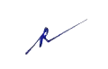
- Trung tâm Truyền thông, Dữ liệu và
Công nghệ số thành phố Hà Nội;
- Lưu: VT, NC, SNV. 
TM. ỦY BAN NHÂN DÂN
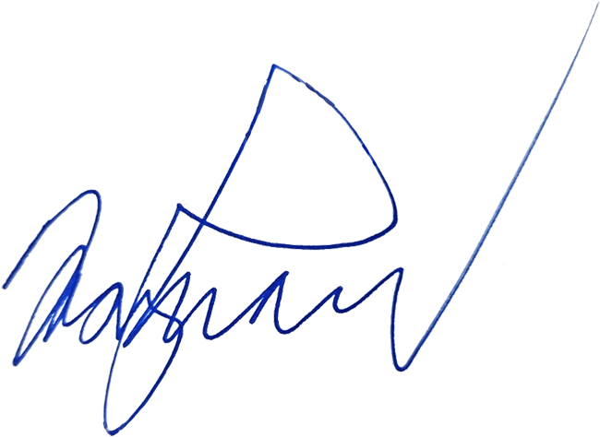
KT. CHỦ TỊCH
PHÓ CHỦ TỊCH
Dương Đức Tuấn

